4. 5. - 8. 5. 2020

Milí piškoti ☺, 30. 4. proběhlo **Pálení čarodějnic**. Je to lidový zvyk spojený s pálením ohňů a vírou v čarodějnice. Tato noc je jedna z nejmagičtějších nocí v roce. Když nebudete opatrní, ovládnou vás zlé síly. Pálení čarodějnic slavili už staří Keltové, kteří se tak loučili se zimou a vítali jaro. Některé úkoly se budou také týkat čarodějnic ☺

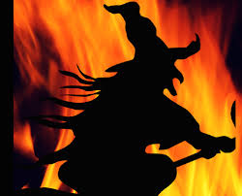



 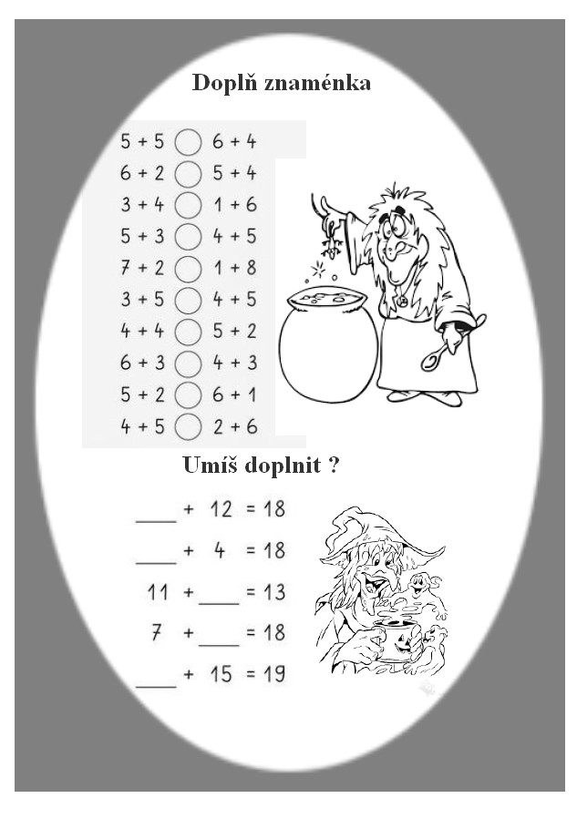

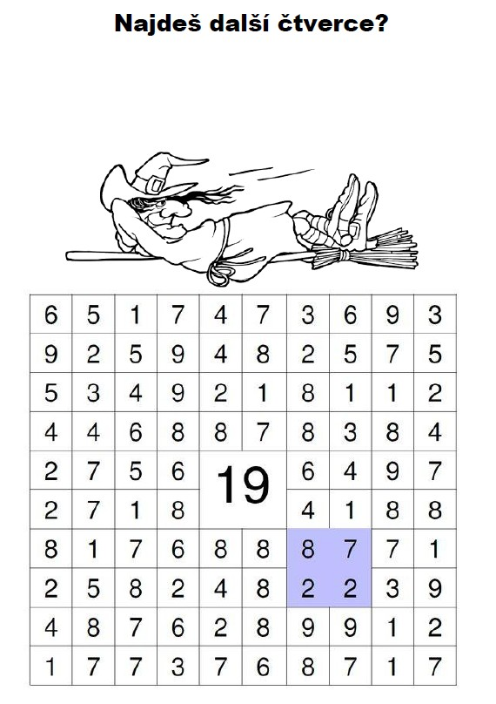

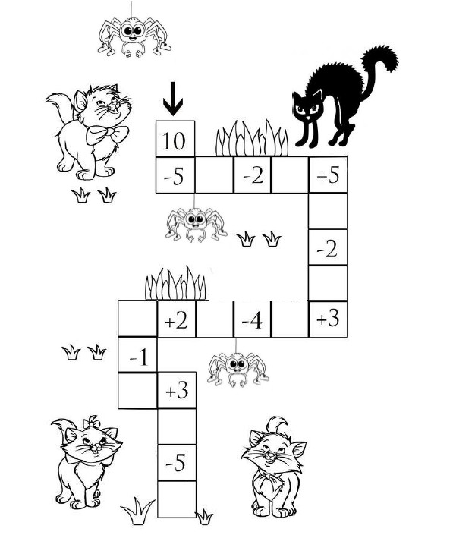

Vypočítej !!!

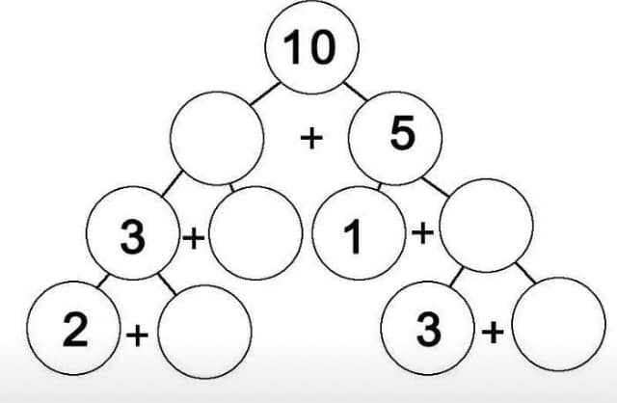

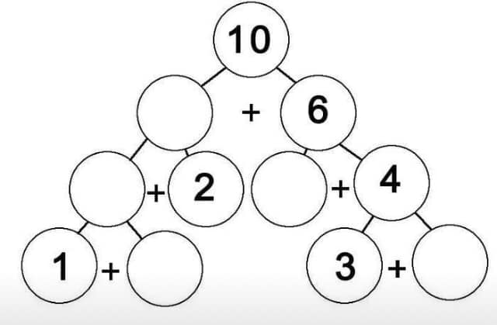



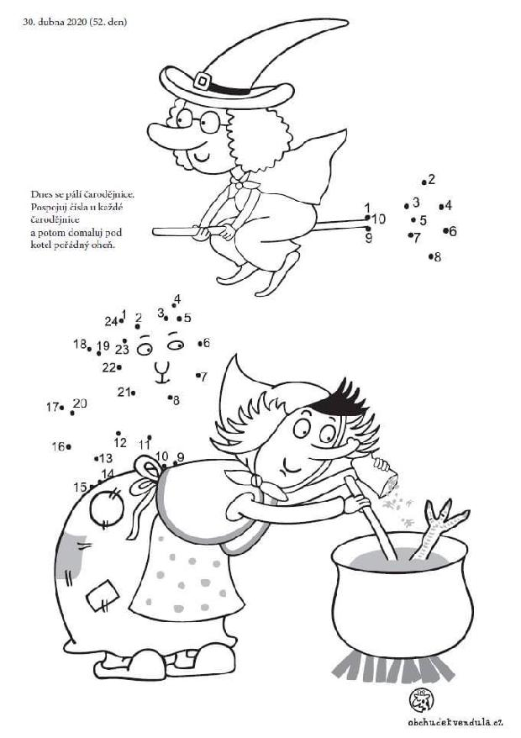**Matematika**

Pracovní sešit str. 10

**Psaní**

1. Písanka str. 31, 32
2. OPIŠ SLOVA VEDLE NA LINKU
3. Pokud někomu nějaké psací písmenko nejde, tak si zadejte na google psaní psacích písmen a klikněte na první odkaz. Dají se tam krásně procvičit všechna písmenka. **Doporučuji!!!**

Psaní psacími písmem. - Písanka.cz

**VANE __________ PEPA ___________**

**JÁJA __________ VÁZY ___________**

**TÓN __________ ULOVÍ ___________**

**Český jazyk**

1. Maluj podle návodu.

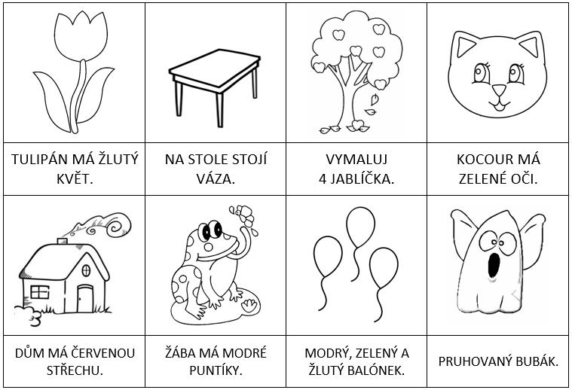

1. Spoj slova s obrázky.



**Čtení**

1. Každý večer přečti mamince pohádku ze své oblíbené knížky a pak si s maminkou popovídejte, o čem jste četli.
2. Během týdne opět zavolám a vy mi něco hezkého přečtete ☺

**Pracovní činnosti**

Pokud chcete, můžete si vystřihnout a vybarvit a slepit svou čarodějnici nebo čaroděje.



**Prvouka**

1. Přečti si text a nauč se názvy jarních rostlin
2. Pokud máte zahradu, podívej se s maminkou, co za rostlinky tam roste. ( můžeš mi je i nakreslit)
3. Pokud maminka pracuje na zahrádce, můžeš jí i pomoct☺
4. Udělej cvičení 2.

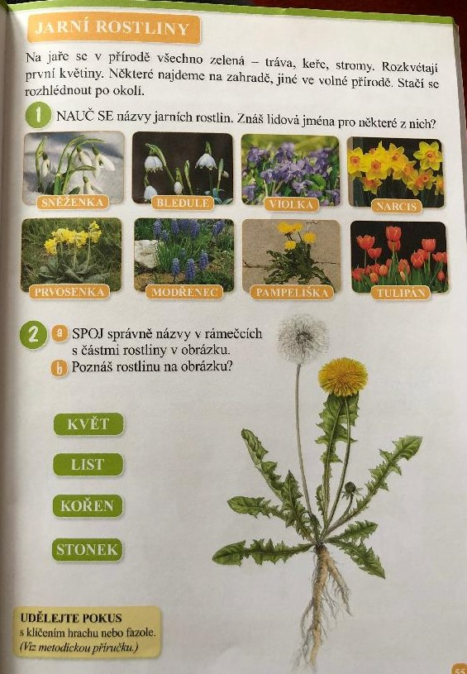

**Přeji vám krásný týden!!!!!**

**Hlavně hodně pohody, klidu a úsměvu, pokud to v tuhle těžkou dobu jde.**



